Отчёта по лабораторной работе № 8
  - Операционные системы
Сахно Алёна Юрьевна
Содержание

Список иллюстраций

Список таблиц

1 Цель работы
Ознакомление с инструментами поиска файлов и фильтрации текстовых данных. Приобретение практических навыков: по управлению процессами (и заданиями), по проверке использования диска и обслуживанию файловых систем

2 Теоретическое введение
6.2. Указания к работе
6.2.1. Перенаправление ввода-вывода
В системе по умолчанию открыто три специальных потока: – stdin — стандартный поток ввода (по умолчанию: клавиатура), файловый дескриптор 0; – stdout — стандартный поток вывода (по умолчанию: консоль), файловый дескриптор 1; – stderr — стандартный поток вывод сообщений об ошибках (по умолчанию: консоль), файловый дескриптор 2. Большинство используемых в консоли команд и программ записывают результаты своей работы в стандартный поток вывода stdout. Например, команда ls выводит в стан- дартный поток вывода (консоль) список файлов в текущей директории. Потоки вывода и ввода можно перенаправлять на другие файлы или устройства. Проще всего это делается с помощью символов >, >>, <, <<. Рассмотрим пример.
6.2.2. Конвейер Конвейер (pipe) служит для объединения простых команд или утилит в цепочки, в ко- торых результат работы предыдущей команды передаётся последующей. Синтаксис следующий:

3 Выполнение лабораторной работы
- Осуществите вход в систему, используя соответствующее имя пользователя.
- Запишите в файл file.txt названия файлов, содержащихся в каталоге /etc. Допи- шите в этот же файл названия файлов, содержащихся в вашем домашнем каталоге.
(рис. 1).
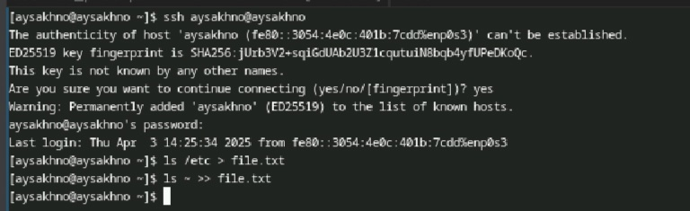
Рис. 1: НАзвание файла
- Выведите имена всех файлов из file.txt, имеющих расширение .conf, после чего запишите их в новый текстовой файл conf.txt.
- Определите, какие файлы в вашем домашнем каталоге имеют имена, начинавшиеся с символа c? Предложите несколько вариантов, как это сделать.
(рис. 2).
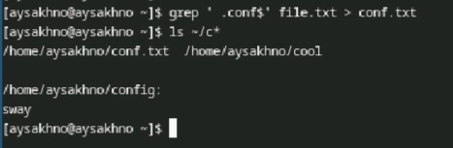
Рис. 2: Вывести имена всех файлов
(рис. 3).
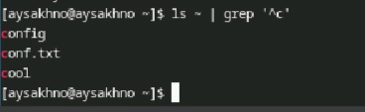
Рис. 3: Определить какие файлы в дом каталоге
- Выведите на экран (по странично) имена файлов из каталога /etc, начинающиеся с символа h.
- Запустите в фоновом режиме процесс, который будет записывать в файл ~/logfile файлы, имена которых начинаются с log.
(рис. 4).
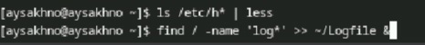
Рис. 4: Вывод и запуск
- Удалите файл ~/logfile.
(рис. 5).
Рис. 5: Удаленный файл
- Запустите из консоли в фоновом режиме редактор gedit.
(рис. 6).
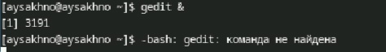
Рис. 6: Запуск
- Определите идентификатор процесса gedit, используя команду ps, конвейер и фильтр grep. Как ещё можно определить идентификатор процесса?
(рис. 7).
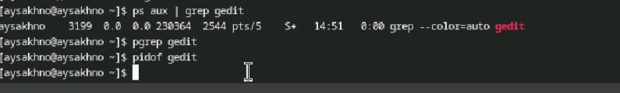
Рис. 7: Процесс
- Прочтите справку (man) команды kill, после чего используйте её для завершения процесса gedit.
(рис. 8).
Рис. 8: Коанда kill
- Выполните команды df и du, предварительно получив более подробную информацию об этих командах, с помощью команды man.
(рис. 9).
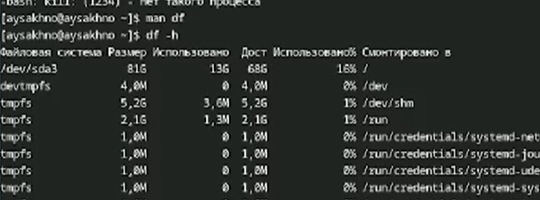
Рис. 9: Команада
(рис. 10).
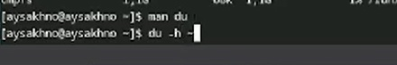
Рис. 10: команда
- Воспользовавшись справкой команды find, выведите имена всех директорий, имею- щихся в вашем домашнем каталоге.
(рис. 11).

Рис. 11: Справка

4 Выводы
Я ознакомилась с инструментами поиска файлов и фильтрации текстовых данных. Приобретение практических навыков: по управлению процессами (и заданиями), по проверке использования диска и обслуживанию файловых систем

Список литературы

